Наименование объекта ​ | Адрес ​ | Оборудованные учебные кабинеты ​ |  | В т.ч. объекты для проведения практических занятий ​
 |  | Количество | Общая площадь, м² | Количество | Общая площадь, м²
1 | 2 | 3 | 4 | 5 | 6
Учебный корпус №1 | 450015, Республика Башкортостан, г. Уфа, Советский р-н, ул. М. Карима, 69/1 | 21 | 1554,4 | 5 | 308,5
Учебный корпус №2 | 450005, Республика Башкортостан, г. Уфа, ул. Революционная, 169 | 22 | 1303,5 | 20 | 1066,1
Пристрой к учебному корпусу №2 | 450005, Республика Башкортостан, г. Уфа, ул. Революционная, 169 | 24 | 1353,1 | 23 | 1195,1
Сведения о наличии специально оборудованных учебных кабинетов, приспособленных объектов для проведения практических занятий

Учебные аудитории оборудованы специальными учебными местами, в том числе специализированными одноместными столами, с увеличением зоны на одно место с учетом подъезда и разворота кресла-коляски для обучающихся с нарушениями опорно-двигательного аппарата, а также с увеличением ширины прохода между рядами столов. Часть аудиторий и учебных кабинетов оборудованы аудиотехникой (акустический усилитель и колонки), видеотехникой (мультимедийный проектор, телевизор), электронной доской, а также мультимедийной системой. В образовательном процессе преподавателями используются видеоматериалы и презентации, которые учитывают необходимые требования по подаче информации для слабослышащих обучающихся, в компьютерных классах компьютеры оснащены программами с возможностью преобразования визуальной информации.
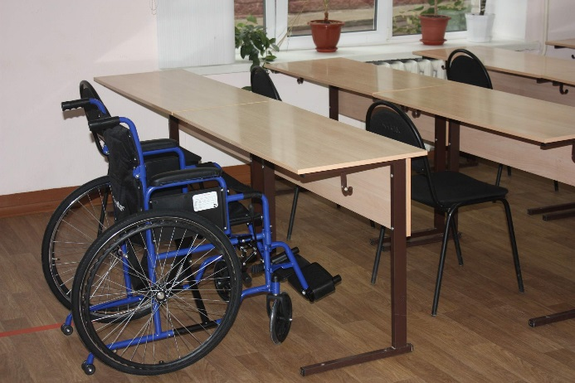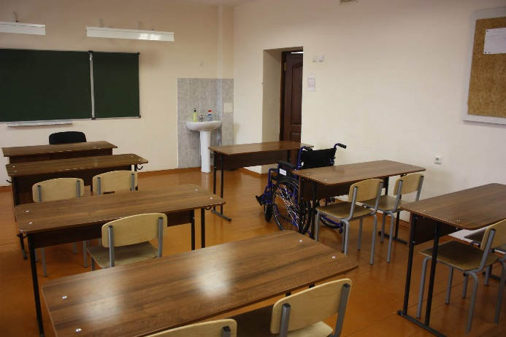
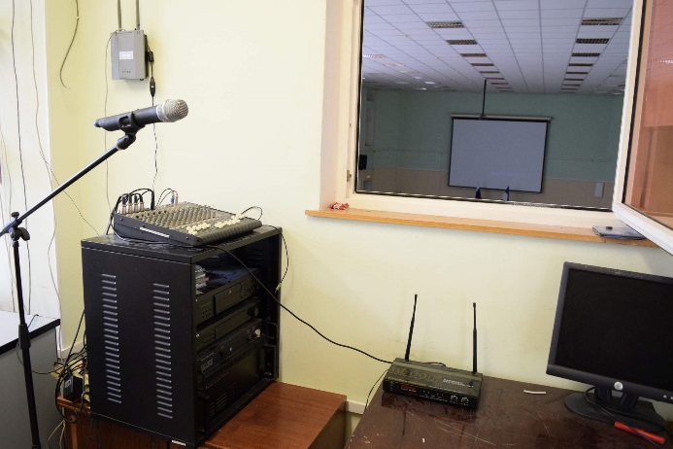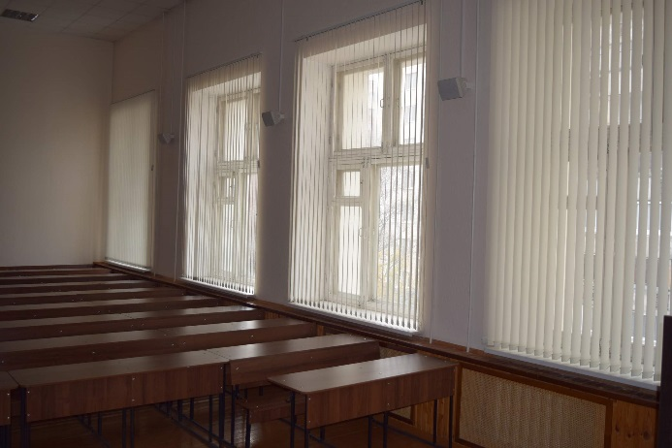
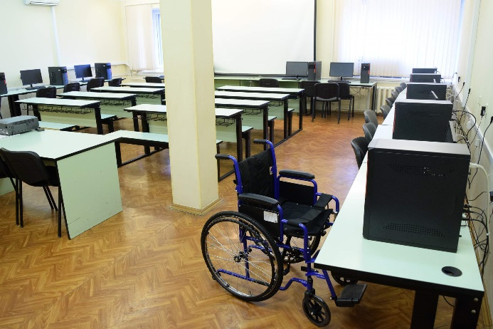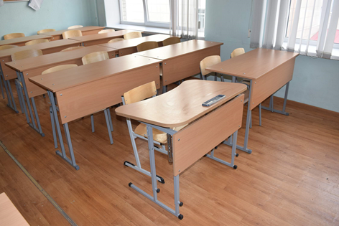
Для самостоятельной работы обучающихся, в том числе инвалидов и лиц с ограниченными возможностями здоровья, в филиале оборудованы специальные помещения, которые оснащены компьютерной техникой с возможностью подключения к сети «Интернет» и обеспечены доступом в электронную информационно-образовательную среду Финансового университета.

